Vědci patentovali přenosný inkubátor pro testování toxicity látek v ovzduší

Praha, 11. září 2020
Tým vědců z Ústavu experimentální medicíny Akademie věd ČR se podílel na vývoji nového patentu na zařízení sloužící k testování toxicity složitých směsí znečišťujících látek v ovzduší. Toxikologický inkubátor, na němž spolupracovali také odborníci z ČVUT v Praze a České zemědělské univerzity, je schopen testovat například emise spalovacích motorů v reálném provozu.
Ovzduší je zásadní složkou životního prostředí: vše co člověk vdechuje, se odráží na jeho zdravotním stavu. Znečištěné ovzduší je považováno za jedno z největších rizik ze strany životního prostředí, patří do první desítky nejčastějších příčin předčasného úmrtí a je spojováno
s výskytem řady akutních i chronických onemocnění a se značnými ekonomickými dopady.
Přenosný „toxikologický inkubátor“ je kompaktní zařízení pro expozici buněčných kultur a jejich modelů aerosolu. „Značná část genotoxického účinku (poškození genetické informace) je spojena s látkami, které standardně nejsou sledovány, např. látka 3-nitrobenzantron obsažená ve výfukových plynech naftových motorů. Ze všech známých látek má přitom jeden z nejvyšších mutagenních účinků,“ říká Pavel Rössner z Oddělení genetické toxikologie a nanotoxikologie Ústavu experimentální medicíny AV ČR.
Ne v laboratoři, ale v terénu
Zkušenosti s emisemi ze spalovacích motorů z několika posledních dekád podle Michala Vojtíška z Fakulty strojní ČVUT v Praze dokazují, že emise je třeba sledovat nejen za laboratorních podmínek, ale také v reálném provozu, kdy mohou být emise vyšší.
„Ať již z důvodů, že některé provozní či klimatické podmínky nebyly z hlediska emisí při konstrukci motorů dostatečně ošetřeny nebo, bohužel, z důvodu cíleného obcházení emisní legislativy některými výrobci a provozovateli vozidel,“ zdůrazňuje Michal Vojtíšek.
Výsledky poskytují cennou zpětnou vazbu a jsou důležitým podkladem pro vývoj i politická rozhodnutí týkající se emisních limitů, podpory alternativních pohonů a paliv, a dalších opatření. „Stále velmi značné dopady provozu motorových vozidel na ovzduší a tím i na lidské zdraví je nutné snížit,“ dodává Michal Vojtíšek.
Problémem jsou směsi
Látky jako například oxid uhelnatý, oxid dusnatý, oxid dusičitý, oxid siřičitý nebo jejich kategorie jsou monitorovány a vztahují se na ně emisní limity. Všechny zdravotně rizikové sloučeniny ale sledovány nejsou a o jejich účincích, a zejména o kombinovaných účincích směsí mnoha látek, se podrobně neví.
Jedním z řešení je sledování dopadů rizikových látek a jejich směsí přímo na živé organismy nebo jejich části. Nový patent popisuje koncept vzniklý ve spolupráci s ČVUT v Praze a Českou zemědělskou univerzitou v rámci projektu Grantové agentury ČR Mechanismy toxicity emisí
z benzinových motorů v 3D tkáňových kulturách a v modelové bronchiální epiteliální buněčné linii. Hlavním řešitelem projektu je Ústav experimentální medicíny AV ČR.

Kontakt:
RNDr. Pavel Rössner, Ph.D., Ústav experimentální medicíny AV ČR
Vedoucí oddělení nanotoxikologie a molekulární epidemiologie
E-mail: pavel.rossner@iem.cas.cz
Tel.: 241 062 763, 720 045 780

Prof. Michal Vojtíšek, Ph.D., Fakulta strojní ČVUT v Praze
Centrum vozidel udržitelné mobility Josefa Božka
E-mail: michal.vojtisek@fs.cvut.cz
Tel.: 774 262 854

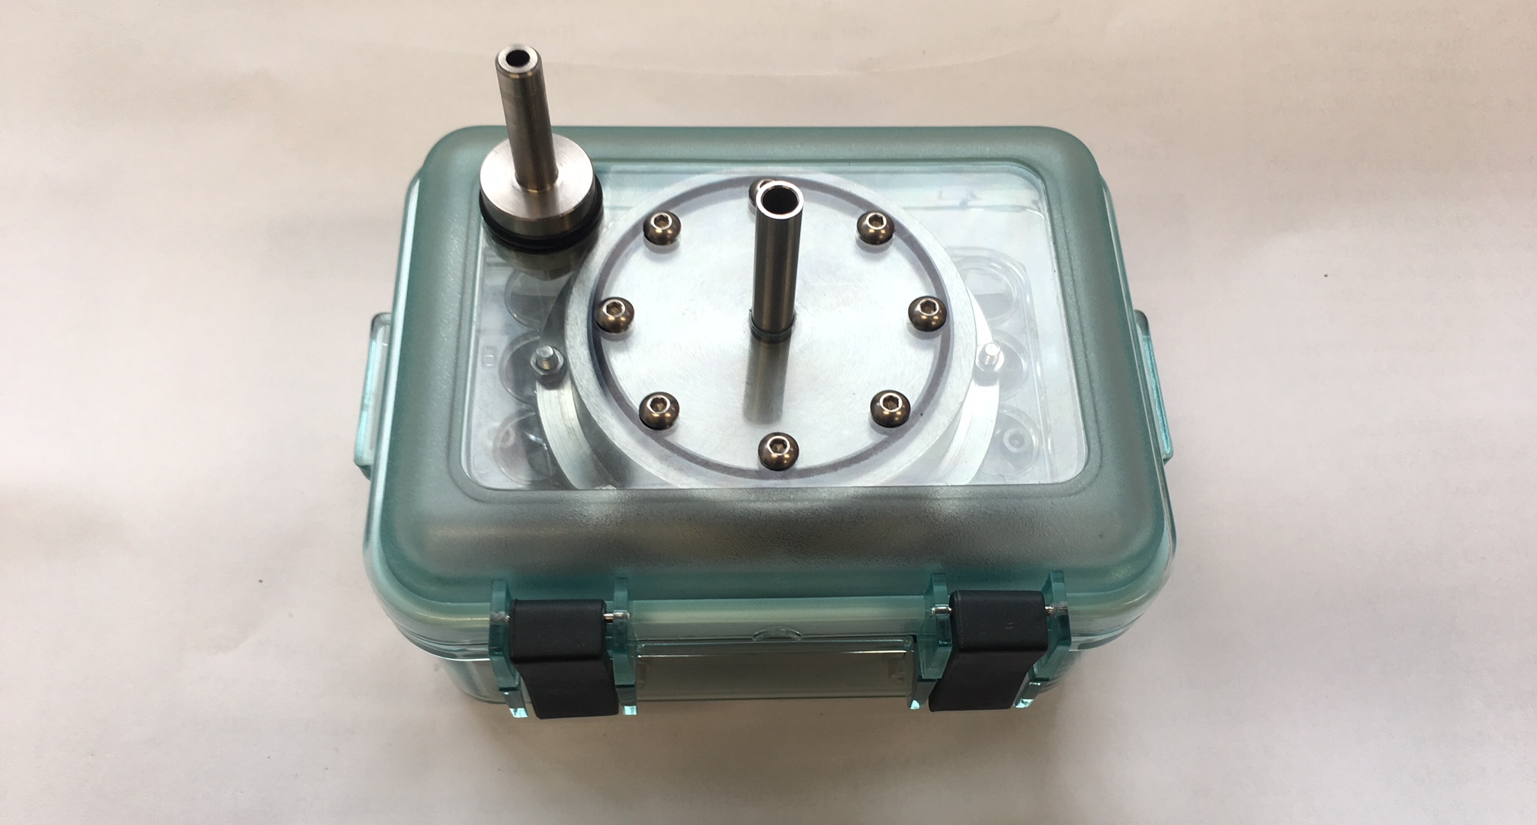

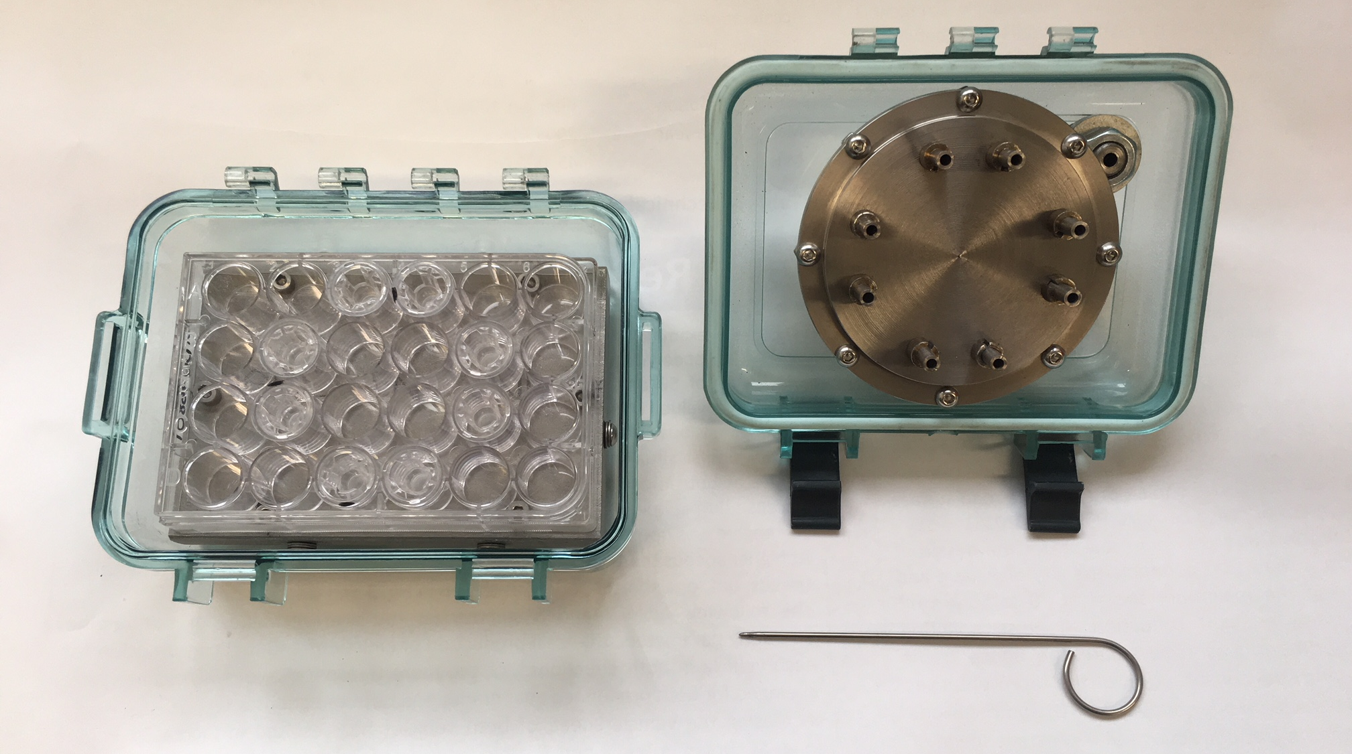
Přenosný inkubátor pro testování toxicity látek v ovzduší
FOTO: ČVUT a Česká zemědělská univerzita

